KADIN, İNSAN VE TURİZM
8 Mart Dünya Kadınlar Günü ve Turizm Alanı Yaşam Döngüsü Modeli....

‘Kadın’ her zaman her kültürde ulaşılması güç olmuştur. Diyeceksiniz ki, bu nedenle mi çok fazla kadın şiddet görüyor? Belki de cinsiyetler arası farklılıklardan dolayı nahoş olaylar yaşanıyor. Sonuçta, az da olsa, kocasına şiddet uygulayan kadınlar da var. Şiddetten kastım psikolojik ve fiziksel her türlü.. Peki derdimiz en çok kimin şiddet uyguladığı mı yoksa insan olarak ne kadar acımasız ve zorlayıcı olduğumuz mu? İşin felsefesine girmeyeceğim. Çünkü uzmanlığım bu alanda değil (hoş, uzmanı olduğumuz olmadığımız her alanda konuşabiliyor, yazabiliyoruz!).
Biraz daha iyi bildiğim bir konuyla devam edeyim. 1980 yılında, yer bilimi alanında çalışan Richard Butler adında bir akademisyen Turizm Alanı Yaşam Döngüsü Modelini (Tourism Area Life Cycle) yaratarak, özellikle turizm araştırmalarına önemli bir bakış açısı kazandırmıştır. Bu modele göre süreç, küçük bir turist grubunun gittiği egzotik çekiciliği olan bir alanın “keşfedilmesi” ile başlamaktadır. Bu alanın doğal ve kültürel durumu, sadeliği ve otantikliği ile kurumsallaşmış ya da ticarileşmiş turizm faaliyetlerinden yoksun olması insanların merakını arttırmaktadır. Alanda yaşayan yerel halk ile turistler arasında kibar ve doğal, hatta sürpriz ve anekdotların oluşabileceği şekilde anlaşmalar var olmaktadır. Turistler de bu alanlardaki doğallığa zarar vermemekte, fiziksel ve sosyal çevrede bariz değişimler olmamaktadır. Ancak, böyle alanlardaki deneyimlerin paylaşılması ile daha fazla insan bu alanlara gitmeye başlamaktadır. Günümüz teknolojisi ve sosyal medya ağı sayesinde bu paylaşımlar anlık ve uygun ulaşım imkanları ile hareketlilik eskiye kıyasla daha hızlı olmaktadır.

Keşfedilmiş alana olan ilgiyi fark eden girişimciler ve yerel otoriteler de üzerine düşeni yaparak (!), alanın gelişmesini desteklemektedir. Alternatif turizm faaliyetlerinin geliştirilmesi ve tanıtım ile alana daha fazla turist çekilir. Keşfedilmiş alandaki ekonomik fırsatı değerlendirmek isteyen girişimcilerin sayısı artar. Bir müddet sonra turistik alana gelen turist sayısının en yükseğine ulaşılır ancak destinasyona olan rağbet azalır ve durağanlık (stagnation) başlar.

Eğer alandaki turistik faaliyetler düzensiz, plansız ve gelişigüzel yapılıyorsa, süreç içinde alanın kapasitesine ilişkin kritik sınıra (alanında kaldırabileceğinden fazla sayıda turist gibi) ulaşıldığında, destinasyonun gelişimi;
- Ani düşüş
- Düşüş
- Stabilizasyon
- İndirgenmiş büyüme
- Canlandırma olmak üzere beş senaryoya göre ilerler.

Turizm Alanı Yaşam Döngüsü Modeli
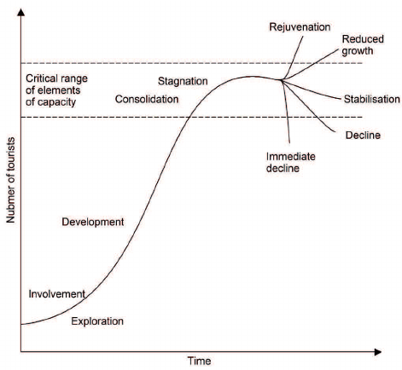

Günümüzde kitle turizminin alternatifi olarak turizm faaliyetleri oldukça çeşitlenmiştir; yaz-kış, doğa, kültür, spor, yayla, hüzün ve dahası. Nüfus ve imkanlar arttıkça alternatif turizm alanları da kalabalıklaşıyor. Ve içimizde hep yeni bir şeyler, yeni yerler keşfetme arzu taşıyoruz. Bunların nedenleri arasında insanoğlunda hep bakir hep dokunulmamışa ulaşma isteği mi var? Kadın üzerinde de benzer değil mi? Eğer adına ilişki yaşam döngüsü diyebileceğimiz bir model çizsek; bir kadınla tanışma, onu tanıma, ilişkiyi geliştirme, koşulları değerlendirme, evlenme, 5 senaryo (şiddetli geçimsizlik, boşanma, stabile hayat, evlat ile indirgenmiş büyüme ve sürprizlerle dolu canlı bir hayat).
Yazıma kadın ile başlamamın sebebi, 8 Marta yüklenen anlamdan ötürüdür. Bu bile ayrımcılıktır. E, her gün kutlansın! Olmaz arkadaş, erkekler ne? Yaratıcılarımız aynı. Hayatın koşullarına daha kolay uyum sağlamamız ve varlığımızı sürdürebilmemiz için farklı yeteneklerle donatmış. Hayat aslında basit.. Hem kendi içimizde hem ailemizle hem ilişkilerimizde (iş ve özel) hem de tüm yaratılanlarla dengede kalabilmek dileğiyle..

Link: http://m.turizmhaberleri.com/?type=detay&type2=koseyazilari&id=4190&fbclid=IwAR2cYB9fdGhie7kVWnGQHT1bycPPzGwUL7zriXXQ6u-H0wpMh3XFyzhclm8

